**CONGREGACION DE LOS HERMANOS DE LAS ESCUELAS CRISTIANAS DISTRITO LASALLISTA DE BOGOTA**

**COLEGIO LASALLE**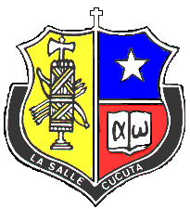

**CUCUTA**

San José de Cúcuta, febrero 25 de 2009

Ingeniero

JAVIER ENRIQUE JAIMES SILVA

Jefe De Gestión De La Información

Ciudad

Respetados Señor:

La congregación de los hermanos de las escuelas cristianas Colegio La Salle Cúcuta agradece su asistencia al acto de inauguración de la planta física, nueva entrada y celebración de los 55 años de la institución el pasado Lunes 19 de Enero que se llevo a cabo en nuestras instalaciones.

Su colaboración y participación han sido una parte fundamental para el éxito de este evento, que Dios los siga colmando de bendiciones y fe para continuar en el camino de acompañamiento de la juventud.

Fraternamente en Cristo y en De la Salle.

Hno. MANUEL EDUARDO CABALLERO SILVA Rector